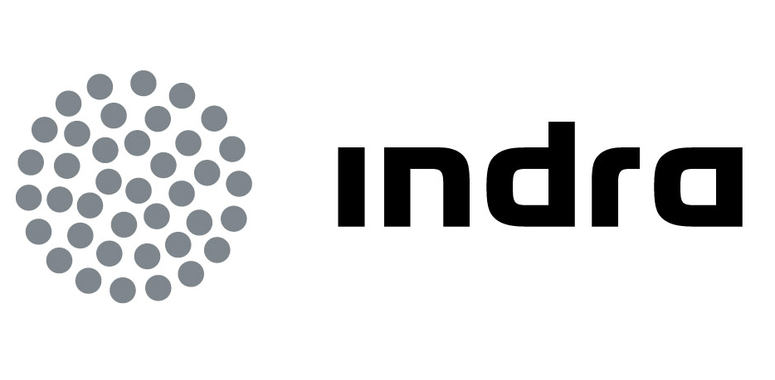 | Comunicado  de prensa

INDRA VUELA SU HELICÓPTERO NO TRIPULADO ‘PELÍCANO’
EN SEGOVIA

- La compañía ha completado el desarrollo de su UAV de ala rotatoria, que ya está listo para entrar en servicio en su versión terrestre

- A lo largo de 2012 este sistema completará las pruebas de integración y operación desde buques
- La multinacional también ha presentado en UNVEX´12 la última versión del mini-UAV MANTIS

El nuevo UAV de Indra, el helicóptero Pelícano, ha realizado esta mañana un vuelo de demostración en el aeródromo de Marugán, en la provincia de Segovia. Esta prueba marca el lanzamiento al mercado del nuevo sistema de helicópteros sin piloto de Indra, que ya está listo para entrar en servicio. Los vuelos tuvieron lugar en el marco de UNVEX’12, la cumbre española de sistemas no tripulados, que celebra esta semana su segunda edición en Madrid.

En esta cita sectorial, Indra ha presentado su familia de soluciones no tripuladas que incluye el Mini UAV Mantis, la última versión del UAV de ala rotatoria Pelícano y los equipos de comunicaciones, transpondedor IFF y terminal de video remoto para el programa Atlante, que desarrolla conjuntamente con la empresa Cassidian.

En el curso de la exhibición de vuelo, el Pelícano completó la misión establecida previamente de forma totalmente autónoma, desde el despegue al aterrizaje. El helicóptero envió en tiempo real a la estación de tierra y a las pantallas de seguimiento instaladas por los organizadores de UNVEX’12 las imágenes obtenidas por la carga útil, en este caso un sistema electroóptico de última generación desarrollado por la compañía.

Dadas las difíciles condiciones meteorológicas en el aeródromo de Marugán a lo largo de todo el día, el sistema PELICANO, preparado para su empleo todo tiempo, fue uno de los dos únicos sistemas que pudo despegar y realizar la exhibición prevista con total normalidad.

Listo para embarcar

Indra presentó en UNVEX’12 la configuración final del sistema Pelícano, incluyendo la aeronave en su versión naval, preparada para operar desde las cubiertas de vuelo de buques de la Armada -como los patrulleros BAM o las fragatas de las series F80 o F100- o de los patrulleros de la Guardia Civil.

El sistema Pelícano es capaz de operar durante más de 6 horas equipado con toda su carga útil para misiones de inteligencia, vigilancia y control de la piratería, como las desarrolladas actualmente por los buques de la Unión Europea desplegados en la costa de Somalia.

Entre las modificaciones llevadas a cabo en la configuración naval destaca la integración de un motor de combustible pesado, cumpliendo con un requisito exigido por la mayor parte de las Armadas por razones de seguridad y logística. Indra ha desarrollado también un sistema específico para permitir la aproximación y el aterrizaje totalmente automático del helicóptero a la cubierta de un buque, con la máxima seguridad, incluso en las peores condiciones meteorológicas.

El sistema Pelícano es el único de sus características diseñado desde el primer momento para su empleo naval y demuestra la alta capacitación tecnológica de Indra en este campo.

Además de las aeronaves, Indra presentó en UNVEX’12 la estación de tierra del sistema Pelícano, dotada de tres puestos de piloto y operadores de carga útil e instalada en un contenedor estándar de tipo militar para su fácil despliegue. La estación de tierra es capaz de controlar dos aeronaves al mismo tiempo y está dotada de los últimos avances en tratamiento de imagen y ergonomía para facilitar la realización de misiones de larga duración, y una explotación óptima de la información.

El sistema Pelícano, en su versión terrestre, puede transportarse en un vehículo 4x4 y desplegarse en menos de media hora. Es capaz de cubrir las necesidades operativas de un Sistema Aéreo no Tripulado táctico de corto alcance (hasta 150 Km de la estación de control) y desempeñar misiones de vigilancia para protección de fuerzas de tierra.

Indra también ha lanzado una versión simplificada del sistema, dotada de cargas útiles diversas y adaptada a las necesidades de utilización de las fuerzas policiales y los cuerpos de emergencias para misiones de vigilancia, gestión de emergencias y búsqueda de supervivientes. Las diferentes versiones del sistema Pelicano estarán listas para su progresiva entrada en servicio a lo largo de 2012.

Una completa familia de soluciones

Indra también ha llevado a esta edición de UNVEX su Mini-UAV Mantis. Este sistema ha sido desarrollado para la protección de las tropas involucradas en operaciones internacionales. Se trata de una solución que puede trasportarse entre uno o dos soldados, fácil de montar y de operar y que ofrece la capacidad de ver lo que hay en un entorno de hasta 30 Km a la redonda. Esta capacidad eleva la conciencia situacional y seguridad de las tropas que se mueven en zonas de conflicto.

Asimismo, Indra ha dado a conocer en UNVEX algunos de los equipos que ha desarrollado dentro del programa Atlante. Este programa, en el que participa Indra como socio y que está liderado por Cassidian, tiene como objetivo desarrollar un UAV táctico de largo alcance. Indra aporta los enlaces de datos primario y secundario, la carga útil electroóptica, el software de procesado de imagen, el terminal de video remoto (RVT), el sistema de identificación amigo/enemigo (IFF) y el localizador de emergencia para el vehículo en caso de aterrizaje con paracaídas.

La celebración de UNVEX ha servido de foro para que expertos de más de una treintena de compañías, organismos públicos y universidades compartan su visión de la situación y retos del sector. El director de Sistemas No Tripulados de Indra, Pablo González, centro el discurso de Indra en analizar las necesidades tecnológicas para garantizar la seguridad e integración de los UAV en el espacio aéreo civil en Europa. Este objetivo resulta clave para la expansión del mercado y de la industria, ya que permitiría ampliar las aplicaciones de estas aeronaves a otras áreas, como la de la seguridad y vigilancia de fronteras, infraestructuras, carreteras o bosques, entre otras muchas.

Daniel Cobo, responsable de aeronavegabilidad para UAS de Indra analizó las especiales características que presenta la Certificación de aeronavegabilidad, tanto militar como civil, de este tipo de sistemas. Indra ha sido pionera en España en este campo, habiendo completado en 2012 los procesos de Certificación de Aeronavegabilidad Experimental del sistema PASI de Ejército de Tierra, actualmente desplegado en Afganistán, y del sistema Pelícano.

Indra

Indra es la multinacional de Tecnologías de la Información número 1 en España y una de las principales de Europa y Latinoamérica. Es la segunda compañía europea de su sector por inversión en I+D, con más de 500 M€ invertidos en los últimos tres años. Las ventas en 2011 ascendieron a 2.688 M€ y su actividad internacional supone ya el 50%. Cuenta con más de 36.000 profesionales y con clientes en 118 países.

